“Київський фаховий коледж зв’язку”
Циклова комісія комп’ютерної та програмної інженерії

ЗВІТ ПО ВИКОНАННЮ
ЛАБОРАТОРНОЇ РОБОТИ №10
з дисципліни: «Операційні системи»

Тема: «Зміна власників і прав доступу до файлів в Linux. Спеціальні каталоги та файли в Linux»

Виконав(ла/ли) студент(ка/и)
групи КСМ-33
Шульга Олексій
Перевірила викладач
Сушанова В.С.

Київ 2025

Мета роботи:
- Отримання практичних навиків роботи з командною оболонкою Bash.
- Знайомство з базовими діями при зміні власників файлів, .прав доступу до файлів
- Знайомство з спеціальними каталогами та файлами в Linux.
`
Матеріальне забезпечення занять:
1. ЕОМ типу IBM PC.
2. ОС сімейства Windows та віртуальна машина Virtual Box (Oracle).
3. ОС GNU/Linux (будь-який дистрибутив).
4. Сайт мережевої академії Cisco netacad.com та його онлайн курси по Linux
Словник англ.термінів:
File Ownership - Власність файлу, визначає користувача та групу-власника файлу
User Owner - Користувач, який є власником файлу
Group Owner - Група, яка є власником файлу
UID (User ID) - Ідентифікатор користувача в системі
GID (Group ID) - Ідентифікатор групи в системі
Primary Group - Основна група користувача
Supplemental Group - Додаткові групи користувача
id - Команда для перевірки UID, GID та груп користувача
groups - Команда для перегляду груп користувача
newgrp - Команда для зміни поточної групи користувача
ls -l - Команда для детального перегляду файлів та їх прав
file - Команда для визначення типу файлу
chmod - Команда для зміни прав доступу файлу або директорії
r (read) - Право на читання файлу
w (write) - Право на запис або зміну файлу
x (execute) - Право на виконання файлу
Symbolic Method - Символічний метод зміни прав доступу (u, g, o, +, -)
Numeric/Octal Method - Числовий метод зміни прав доступу (0-7)
Setuid (suid) - Спеціальний дозвіл, що дозволяє запускати файл від імені власника
Setgid (sgid) - Спеціальний дозвіл для групи; успадковується при створенні файлів у директорії
Sticky Bit - Дозвіл, що дозволяє видаляти файли тільки їхнім власникам
Hard Link - Жорстке посилання на файл
Symbolic Link - Символічне (м’яке) посилання на файл
touch - Команда для створення порожнього файлу
mkdir - Команда для створення директорії
umask - Команда/значення для встановлення стандартних прав доступу при створенні файлів

Хід роботи:
2.
Термін | Переклад
whoami
  Показує ім’я поточного користувача
  id
  Показує UID, GID та групи користувача
  ls -l
  Показує детальний список файлів з правами доступу, власником та групою
  chmod
  Змінює права доступу до файлів/директорій
chown
  Змінює власника файлу/директорії
chgrp
  Змінює групу власника файлу/директорії
  touch
  Створює порожній файл або змінює час останньої модифікації
  mkdir
  Створює нову директорію
rm
  Видаляє файли/директорії
  ln
  groups
  Створює жорстке або символічне посилання на файл
  Показує групи, до яких належить користувач
  umask
  Показує або задає стандартні права створення нових файлів та каталогів
  ls -ld
  Показує права доступу для директорії (без переліку її вмісту)
  grep
  Пошук інформації у файлах (наприклад у /etc/passwd).
  getent
  Показує записи з системних БД (passwd, group тощо).
3.
2. Практичні дії в терміналі
2.1 Створення користувачів
sudo useradd -m -s /bin/bash lesha1
sudo passwd lesha1

sudo useradd -m -s /bin/bash lesha2
sudo passwd lesha2

sudo useradd -m -s /bin/bash lesha3
sudo passwd lesha3
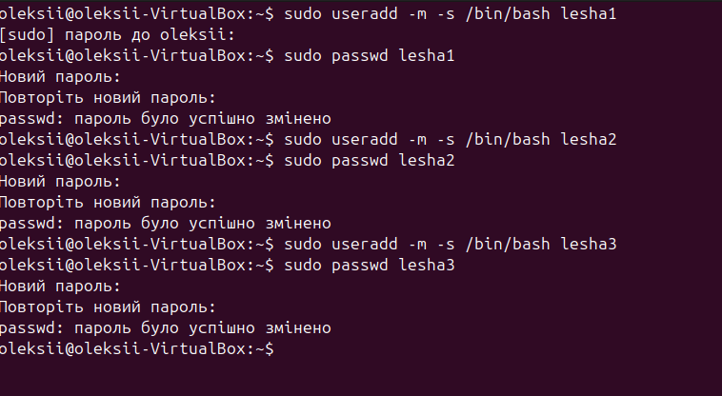

2.2 Створення групи та додавання користувачів
sudo groupadd mygroup
sudo usermod -aG mygroup lesha1
sudo usermod -aG mygroup lesha2
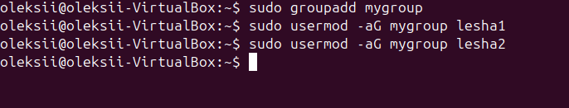
3. Створення файлу та налаштування прав
echo -e "#!/bin/bash\necho Hello World" > myscript.sh
chmod 700 myscript.sh Власник (lesha1) може читати, редагувати, виконувати
chmod 750 myscript.sh Група (mygroup) може читати та виконувати
chmod 700 myscript.sh Інші користувачі не мають доступу
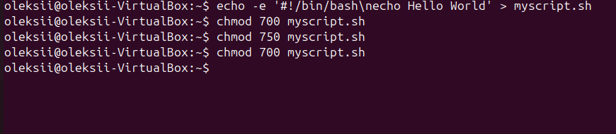
4. Створення директорій
mkdir shared_dir Доступна всім трьом користувачам
chmod 777 shared_dir

mkdir private_dir Доступна тільки власнику
chmod 700 private_dir

mkdir group_dir Доступна групі, але не редагування
chmod 750 group_dir
chown :mygroup group_dir
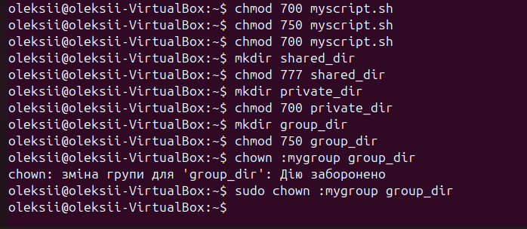
5. Створення та обнулення прав для emptyfile
touch emptyfile
chmod 000 emptyfile Ніхто не має доступу

chmod 4 emptyfile Читаємо тільки для власника
chmod 44 emptyfile Читаємо для власника і групи
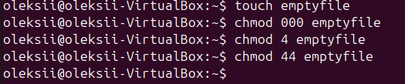
6. Каталог із автоматичною групою та sticky bit
mkdir group_sticky_dir
chmod 1770 group_sticky_dir # d---rwx--T
chown :mygroup group_sticky_dir
Sticky bit гарантує, що видаляти файли може тільки їх власник.
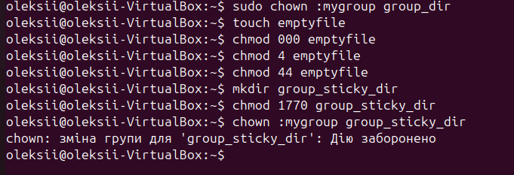
7. Жорсткі та символічні посилання
touch file_lesha1.txt
ln file_lesha1.txt hardlink_lesha1.txt
ln -s file_lesha1.txt symlink_lesha1.txt
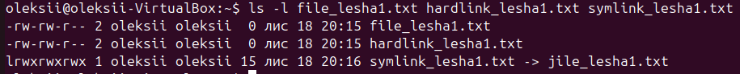
Перевірка іншими користувачами:
ls -l file_lesha1.txt hardlink_lesha1.txt symlink_lesha1.txt
rm file_lesha1.txt Інші користувачі не можуть видалити, якщо sticky bit або права забороняють
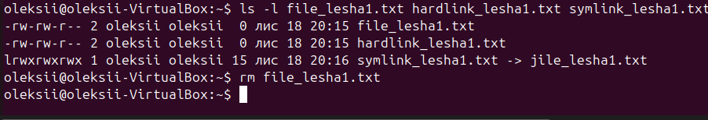

Контрольні питання:
1. Зміна прав доступу символічним методом (Symbolic Method):
chmod u+r file.txt Додати право на читання власнику
chmod g-w file.txt Забрати право на запис групі
chmod o+x file.txt Додати право на виконання іншим
chmod u=rwx,g=rx,o= file.txt # Встановити конкретні права для власника, групи та інших

2. Зміна прав доступу числовим методом (Numeric/Octal Method):
chmod 700 file.txt Власник має повні права, група та інші – немає
chmod 750 file.txt Власник rwx, група rx, інші – немає
chmod 644 file.txt Власник rw, група r, інші r

3. Призначення команди umask:
umask встановлює стандартні права доступу для нових файлів та директорій.
Наприклад, umask 022 → нові файли будуть 644, нові директорії – 755.

4. Порівняння жорстких та символічних посилань:
Жорстке посилання: інший іменований покажчик на той самий inode; файл існує навіть після видалення оригіналу; не можна створювати для директорій (крім root); не працює між файловими системами.
Символічне посилання: посилання на шлях до файлу; стає "битим", якщо оригінал видалено; можна створювати для директорій; працює між файловими системами.

5. Чи можна виконати файл з правами --x, але без r?
Так, можна виконати файл, якщо користувач знає шлях. Право виконання дозволяє ОС запускати програму, а не читати її вміст.

6. Чи зберігаються права доступу після завершення сесії?
Так, зміни прав через chmod, chown зберігаються на диску і діють у наступних сесіях.

7. Шаблон прав доступу при створенні нових файлів:
За замовчуванням нові файли – 666, директорії – 777, після застосування umask.
Змінити права за замовчуванням можна командою: umask 027

8. Створення жорсткого посилання:
ln original.txt hardlink.txt
Використовується для резервного копіювання та спільного доступу до одного файлу без дублювання вмісту.

9. Створення символічного посилання:
ln -s /path/to/original.txt symlink.txt
Використовується для створення зручного шляху або посилання на файли/директорії на інших файлових системах.

10. Каталог для тимчасових одноразових файлів:
/tmp – тимчасові файли видаляються після перезавантаження або через cleanup scripts.

11. Що відбувається при видаленні файлів та посилань:
Видалити оригінал: жорстке посилання існує, символічне стає битим.
Видалити символічне посилання: оригінал і жорстке посилання не змінюються.
Видалити жорстке посилання: інші посилання (оригінал та інші hard links) залишаються.

Висновки
У лабораторній роботі №10 опановано створення та керування користувачами й групами, налаштування прав доступу до файлів і директорій символічним та числовим методами, використання спеціальних каталогів і файлів, sticky bit, setuid/setgid, жорстких та символічних посилань. Отримано практичні навички контролю доступу та управління файлами в Linux, що забезпечує безпеку й стабільність системи.

Conclusions
In Lab 10, practical skills were acquired in creating and managing users and groups, setting file and directory permissions using symbolic and numeric methods, using special directories and files, sticky bit, setuid/setgid, and hard and symbolic links. This allowed practical understanding of access control and file management in Linux, ensuring system security and stability.

